
ESCUELA NAVAL “ARTURO PRAT”
DEPARTAMENTO DE EDUCACIÓN
CÁTEDRA DE LENGUA CASTELLANA Y COMUNICACIÓN

Guía 6 Relato histórico

OBJETIVO:
Comprender textos literarios y no literarios.
Transformar un texto no literario en un relato histórico, a partir de la reflexión entre los límites de la realidad y la ficción.

Actividad 1: pensando en los personajes históricos
- ¿Qué personajes históricos que se relacionen con la Armada le llaman la atención? ¿Por qué?
- Seleccione uno de los personajes históricos que, a su juicio, sea el más relevante.
- Busque información en fuentes confiables sobre la persona seleccionada.

Actividad 2: eligiendo mi personaje histórico
- Tomando en cuenta el personaje seleccionado, planifique un relato histórico a partir de las siguientes preguntas orientadoras.
- ¿Quién es? ¿En qué época vivía?
- ¿Cuáles eran sus objetivos?
- ¿Qué acciones lo transformaron en un personaje destacable?
- ¿Qué acontecimientos relevantes vivió?

Actividad 3: escribiendo mi relato histórico
- A partir de la planificación hecha, redacte su relato tomando en cuenta las siguientes orientaciones:
- Describa el ambiente que da lugar al relato.
- Presente las características del personaje y sus motivaciones.
- Destaque hechos importantes que sean verídicos junto con otros que sean ficticios, pero verosímiles.
- Escriba su narración en tercera persona.
- Utilice un leguaje formal y algunos recursos estilísticos (comparaciones, analogías, exageraciones, metáforas, etc)
- Cierre el relato con un desenlace interesante que deje claro el punto de vista del narrador.
- Puede narrar en forma cronológica o con saltos hacia el pasado o al futuro.

Ejemplo Guerra del Pacífico novelada
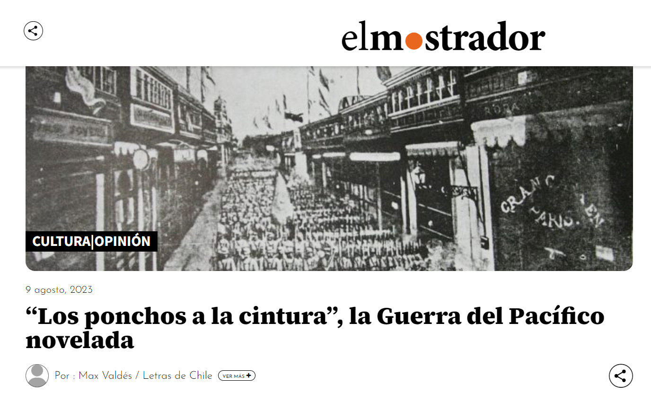

Fragmento Rafael González Amaral
“La dotación de la Esmeralda ese 21 de mayo sumaba 201 hombres, incluyendo quince extranjeros (cinco griegos, dos norteamericanos, dos portugueses, y uno de Noruega, Inglaterra, Alemania y Bélgica). Curiosamente, había un boliviano. Al mando de la Esmeralda estaba el capitán de corbeta Arturo Prat quien contaba con los oficiales tenientes 1º Luis Uribe y Francisco Sánchez , el teniente 2º Ignacio Serrano, y los guardiamarinas Ernesto Riquelme, Arturo Wilson y Arturo Fernández Vial. La guarnición del buque estaba al mando del subteniente de ejército Antonio Hurtado e integrada por el sargento 2º Juan de Dios Aldea, dos cabos, 31 soldados y un corneta. Accidentalmente, estaba a bordo un civil, el ingeniero Agustín Cabrera, no incluido en los 201 señalados arriba.
Por su parte, la Covadonga era un buque de madera muy menor. Tenía un desplazamiento de 412 toneladas, su maquinaria alcanzaba los 140 HP y contaba solo con tres pequeños cañones (dos de 70 y uno de 40 lb), con lo que nada podía hacer frente a un buque de acero. El estado general del buque le permitía una movilidad mayor que la Esmeralda con una velocidad de hasta cuatro nudos al momento de enfrentar en Iquique al Huáscar y la Independencia. La Independencia tenía un desplazamiento de 2000 toneladas, lo que casi duplicaba al Huáscar, pero la potencia de sus motores era de solo 550 HP, la tercera parte del Huáscar. También la artillería de la Independencia era inferior a la del Huáscar lo que explica que Grau optara por el Huáscar como el buque insignia de la armada peruana. Al aparecer los primeros rayos de sol, el vigía de la Covadonga que patrullaba frente a Punta Tetas dio la voz de alarma:
—¡Dos humos al norte!
Condell tomó su catalejo y rápidamente reconoció las siluetas de la Independencia y el Huáscar.
—¡Sargento, comunique a la Esmeralda que se acercan por el norte el Huáscar y la Independencia!
Al ser informado Prat mediante señas de banderolas de la aparición de los buques peruanos, se dirigió a la boca de la bahía para comprobar la información. Acto seguido le ordenó a Condell:
—¡Seguir mis aguas!
Una vez tomada la posición de combate, arengó a sus hombres diciendo:
—¡Muchachos, la contienda es desigual. Nunca se ha arriado nuestra bandera ante el enemigo, y espero que no sea esta la ocasión de hacerlo. Mientras yo viva, esa bandera flameará en su lugar; y si yo muero, mis oficiales sabrán cumplir con su deber!
Y batiendo la gorra, dio un sonoro ¡Viva Chile! La tripulación se descubrió y clamó a su vez ¡Viva Chile!
Prat ordenó:
—¡Qué almuerce la gente! ¡Reforzad las cargas!
Condell contestó:
—All right! —e hizo cumplir las órdenes.
El transporte Lamar recibió órdenes de alejarse a toda máquina para no caer en manos del enemigo. A las 8:30 el Huáscar disparó el primer cañonazo dando inicio al desigual combate. Un proyectil del Huáscar atravesó a la Covadonga, matando al cirujano Pedro Videla y otros tripulantes. Condell entonces decidió poner proa al sur con lo que se dieron inicio dos combates independientes: la Esmeralda contra el Huáscar y la Covadonga que trataba de poner distancia de la Independencia. ¡Eran dos David contra dos Goliat!
Alertado Grau de que los buques chilenos podían estar defendidos por torpedos, optó por no acercarse mucho y usar la artillería de las naves peruanas. Los artilleros peruanos eran novatos y la mayor parte de los tiros quedaban cortos o causaban destrozos en la ciudad ya que los buques se habían instalado cerca de la playa.
Desde la ciudad los peruanos instalaron algunos cañones de campaña en los cerros cercanos a la costa cuyos disparos fueron muy efectivos y obligaron a Prat a alejarse de la costa. Con lo anterior, Grau comprendió que no había peligro de torpedos y se acercó a la Esmeralda aumentando en algo la precisión de sus disparos.
Las peticiones de rendición eran respondidas a balazos desde la corbeta chilena. A las 11:30 Grau resolvió usar el espolón y puso proa a toda máquina sobre la Esmeralda, Prat logró aminorar el impacto haciendo que la nave girara sobre su eje.
En el momento que el Huáscar asestaba el golpe en la Esmeralda, el comandante Prat saltó sobre la cubierta del monitor gritando a su gente:
—¡Muchachos, al abordaje! —orden que solo oyó el sargento Juan de Dios Aldea y un marinero no identificado, que siguieron a su jefe. El marinero falló en su intento de alcanzar la cubierta del Huáscar y regresó a la Esmeralda. Prat cayó herido de varios balazos y fue rematado por un disparo de fusil a quemarropa. Aldea, cayó herido de muerte.
Como la Esmeralda no se rendía, el Huáscar realizó un nuevo ataque de espolón. Al producirse este, saltaron el teniente Serrano con doce hombres los que fueron recibidos por unos 50 peruanos, quedando muertos sobre la cubierta del Huáscar no sin antes haber matado a varios enemigos, entre ellos al teniente Jorge Velarde.
El tercer espolonazo se hizo sobre un buque inmóvil y listo para hundirse. Poco antes de desaparecer bajo las aguas el guardiamarina Ernesto Riquelme disparó un último cañonazo, a guisa de despedida.
Eran las 12:10 de la tarde. La Esmeralda se había hundido después de tres horas y cuarenta minutos de combate, un 75 % de su tripulación había muerto. Grau, caballero del mar, ordenó echar botes al agua para recoger a los náufragos. Entre los prisioneros se contaban los tenientes Luis Uribe y Francisco Sánchez; los guardiamarinas Arturo Wilson, Arturo Fernández Vial y Vicente Zegers; el cirujano Cornelio Guzmán y su ayudante Germán Segura; el jefe de la guarnición, subteniente Antonio Hurtado; el ingeniero electricista Fernando Cabrera y 42 hombres.
Habían fallecido en el combate el capitán de fragata Arturo Prat, el teniente Ignacio Serrano, el guardiamarina Ernesto Riquelme, los ingenieros Eduardo Hyatt, Vicente Mutilla, Dionisio Manterola y José Gutiérrez, el sargento Juan de Dios Aldea y 154 hombres entre soldados y tripulantes.
Por el lado peruano solo hubo siete muertos y un herido. Entre ellos, el capitán de fragata Ramón Freyre, curioso alcance de nombre con el patriota de la independencia de Chile.
Si bien el Huáscar había recibido numerosos impactos de balas cañón y fusil, el único daño severo fue en su proa producto de los espolonazos. Esta avería implicó que en el futuro su travesía se inclinaba levemente a estribor lo que lo hacía perder algo de velocidad.
Los restos de Prat, Serrano y el cuerpo del moribundo Aldea, que no tardó en morir, fueron enviados a tierra y colocados en la acera de la calle, cerca de la Aduana. Desde ese lugar los españoles Eduardo Llanos y Benigno Posada, el ecuatoriano Marcos Aguirre y otros extranjeros se encargaron de darles sepultura en el cementerio de la ciudad”.

